

**软件工程大作业**

**手机游戏：海盗足球队**

## 院 系： 软件学院

## 组 员： 张奕、张召龙

## 编 制 人： 张奕、张召龙

## 编制日期： 2014-05-26

## 审 核 人： 张召龙

## 版 本： 1.0版

1. **引言**

1.1编写目的

确认游戏的核心玩法及用户需求

1.2项目背景

随着全球[手机](http://www.askci.com/reports/index179.html)[游戏](http://www.askci.com/reports/index184.html)相关技术与基础建设的发展，将吸引对消费者参与游戏，并为新的[商业](http://www.askci.com/reports/index188.html)模式提供商机。而这样的趋势以及对手机游戏市场前景的乐观预估，也已经开始在该市场形成竞争，影响扩及游戏出版商、[网络](http://www.askci.com/reports/index186.html)营运业者、游戏开发者与IP拥有者。采用订阅模式或广告赞助模式的手机游戏商业模式不断成长，因为游戏所产生的小额交易（micro-transactions）或虚拟货物交易也随之增加。  
　　  
　　与此同时，大量的传统游戏[软件](http://www.askci.com/reports/index182.html)供货商，纷纷跨足手机游戏领域或是推出自己的手机游戏订阅方案，比如EA mobile 和 THQ wireless；而Sega、Konami、MGM、Universal、Warner等公司。  
　　  
　　此外目前手机游戏市场上的多家厂商，亦开始透过合并或收购来求壮大自身实力。中国、印度等新兴市场，虽然手机价格低廉，手机用户数量也呈现爆炸性成长。  
　　  
　　在未来的4年中，智能手机和[平板电脑](http://www.askci.com/reports/2011-02/201121893445.html)将成为游戏玩家的主要平台，预计下载到这两款设备上的游戏应用量将大幅增长。中商情报网分析师预测，到2017年，智能手机和平板电脑上的游戏应用下载量将比2012年的210亿次增加两倍，达到641亿次。

## 1.3定义

## 本说明书中提到的定义并不多，就是游戏中的一些基本名词。

## 1.4参考资料

【列出有关资料的作者、标题、编号、发表日期、出版单位或资料来源，可包括：

1. 项目经核准的计划任务书、合同或上级机关的批文；
2. 项目开发计划；
3. 需求规格说明书；
4. 测试计划（初稿）；
5. 用户操作手册（初稿）；
6. 文档所引用的资料、采用的标准或规范。】

《构建之法-现代软件工程》 邹欣 著 人民邮电出版社

《面向对象设计UML实践第2版》Mark Priestley 著 清华大学出版社 等

**2.任务概述**

2.1目标

目标设计一款休闲跑酷类游戏

2.2运行环境

操作系统：Microsoft Windows /mac osx/android/iphone

### 支持环境：Cocos2d-x

|  | **平台** | **C++** | **Lua** | **Javascript** |
| --- | --- | --- | --- | --- |
| 移动平台 | iOS | o | o | o |
|  | Android | o | o | o |
|  | WindowsPhone8 | o | o |  |
|  | BlackBerry | i |  |  |
|  | Marmalade | i |  |  |
| 桌面平台 | win32 | o | o | o |
|  | Linux | o | o | o |
|  | Mac OS X | o | o | o |
|  | Win8 Metro | o | o |  |
|  | Native Client | i |  |  |
|  | Emscripten | i |  |  |

### Cocos2d-html5

| **浏览器** | **Canvas** | **WebGL** |
| --- | --- | --- |
| Chrome | o | o |
| FireFox | o | o |
| Safari | o | o |
| IE 9及以上版本 | o |  |
| 移动浏览器 | o | i |
| 其他支持HTML5的浏览器 | o | o |

数 据 库：在Cocos2d-x中，简单数据存储，可以使用UserDefault。那么如何存储大量，不规则的数据？我们可以使用SQLite数据库存储数据。SQLite是使用非常广泛的嵌入式数据库，它有小巧 、高效、跨平台、开源免费和易操作的特点。

SQLite数据库是使用C语言来编写的，那么在Cocos2d-x使用SQLite也是得心应手。

2.3条件与限制

IDE的限制

本游戏的在pc端编译运行环境需要根据具体情况：windows需要下载window的vs2012以上版本，mac需要xcode

**3.功能需求**

3.1功能划分

1设置功能：主菜单

2游戏功能：游戏界面

3计分功能：显示排行

3.2用例图

3.2.1 总用例

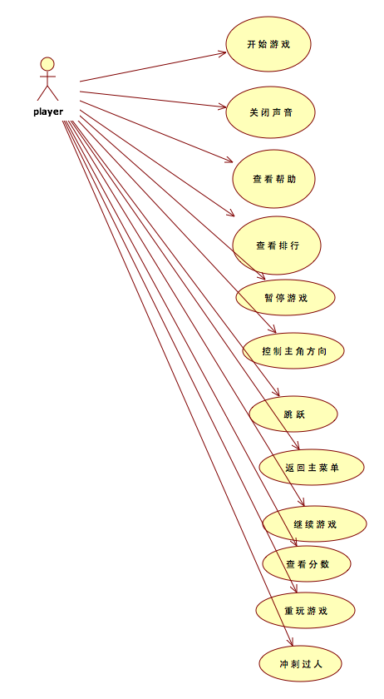

3.3用例描述

|  |  |  |
| --- | --- | --- |
| 功能 | 具体描述 | 备注 |
| 进入游戏 | 玩家点击主菜单按钮进入游戏画面 | 主界面进入游戏画面 |
| 进入帮助 | 打开一个帮助界面，可以查看游戏玩法 | 界面中含有返回按钮 |
| 查看排行 | 玩家查看自己的游戏记录在gamecenter中的排行榜 | 记录近三次分数排行 |
| 关闭声音 | 按下声音键关闭背景音乐，再次按下打开声音 | 关闭背景音乐 |
| 点击屏幕实现主角改变方向 | 游戏的核心玩法是点击屏幕改变小人的移动方向，躲避来自上方向下移动的怪物 |  |
| 暂停游戏 | 暂停游戏，同时暂停游戏 | 再次按下继续游戏 |
| 返回主菜单 | 游戏中返回主菜单 |  |
| 死亡后选择是否继续游戏 | 当玩家生命归0后角色死亡后进入计分界面 |  |
| 死亡返回主菜单 | 死亡界面返回主菜单 |  |
| 死亡重来游戏 | 死亡界面重玩游戏 |  |
| 游戏界面角色道具 | 玩家吃到道具后进入加速状态并无敌 |  |
| 游戏实时计分 | 显示游戏当前得分进度 |  |
| 游戏中含有的碰撞检测 | 主角碰敌人死亡，主角落水死亡，主角吃道具，敌人落水死亡，道具状态下落水死亡 |  |
| 跳跃 | 主角跳起，可以跳过敌人和道具，但落水仍死亡 |  |
| 冲刺过人 | 主角转身并瞬间移动至敌人身后 |  |

1. **流程图**
2. **性能需求**

5.1数据精确度

1，分数最大可现实9位

5.2时间特性

（1）如响应时间：小于0.1s

（2) 更新处理时间:小于1s

（3）数据转换与传输时间:小于1s、

（4）运行时间:大于10年

5.3适应性

1. 在操作方式上的变化：不变
2. 运行环境的变化：不变
3. 与其它软件的接口：没有
4. 开发计划等发生变化时：可调

（5）应具有的适应能力：灵活可调

**6.运行需求**

6.1用户界面

①主菜单界面：显示背景图片，播放背景音乐，含有进入游戏，查看排行，查看帮助，关闭声音的按钮

②游戏界面含有显示分数的位置，暂停按钮，暂停按钮界面含有回主菜单，继续游戏按钮

游戏界面还有两个功能按钮，分别是跳跃和冲刺过人

③排行榜界面：显示自己的3个最高分，以及最高分在网络排行

④游戏结束界面：显示游戏结束，本局得分，是否完成最高分